**09年 上**

**试题二**

下图为某项目主要工作的单代号网络图。工期以工作日为单位。

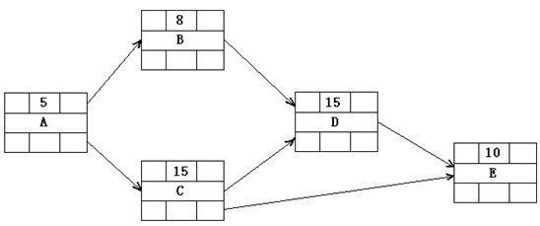

工作节点图例如下：

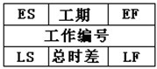

**【问题1】**

请在图中填写各活动的最早开始时间（ES）、最早结束时间（EF）、最晚开始时间（LS）、最晚结束时间（LF），从第0天开始计算。

**【问题2】**请找出该网络图的关键路径，分别计算工作B、工作C 的总时差和自由时差，说明此网络工程的关键部分能否在40个工作日内完成，并说明具体原因。

**【问题3】**

请说明通常情况下，若想缩短工期可采取哪些措施。

**09 下 试题四**

某信息系统开发项目由系统集成商A公司承建，工期1年，项目总预算20万元。目前项目实施已进行到第8个月末。在项目例会上，项目经理就当前的项目进展情况进行了分析和汇报。截止第8个月末项目执行情况分析表如下：

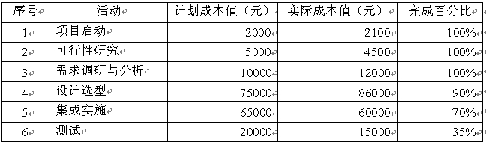

**【问题1】**

请计算截止到第8个月末该项目的成本偏差（CV）、进度偏差（SV）、成本执行指数（CPI）和进度执行指数（SPI）；判断项目当前在成本和进度方面的执行情况。

**【问题2】**

请简要叙述成本控制的主要工作内容。

2010上 **试题二**

某系统集成公司选定李某作为系统集成项目A的项目经理。李某针对A项目制定了WBS，将整个项目分为10个任务，这10个任务的单项预算如下表。

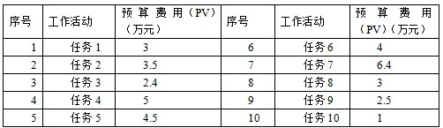

到了第四个月月底的时候，按计划应该完成的任务是：1、2、3、4、6、7、8，但项目经理李某检查发现，实际完成的任务是：1、2、3、4、6、7，其他的工作都没有开始，此时统计出来花费的实际费用总和为25万元。

**【问题1】**

请计算此时项目的PV、AC、EV（需写出计算过程）。

**【问题2】**

请计算此时项目的绩效指数 CPI 和 SPI（需写出公式）。

**【问题3】**

请分析该项目的成本、进度情况，并指出可以在哪些方面采取措施以保障项目的顺利进行。

**2010 下 试题二**

某项目经理将其负责的系统集成项目进行了工作分解，并对每个工作单元进行了成本估算，得到其计划成本。各任务同时开工，开工5 天后项目经理对进度情况进行了考核，如下表所示：

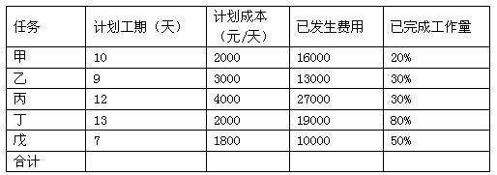

**【问题1】**

请计算该项目在第5天末的PV、EV值，并写出计算过程。

**【问题2】**

请从进度和成本两方面评价此项目的执行绩效如何，并说明依据。

**【问题3】**

为了解决目前出现的问题，项目经理可以采取哪些措施？

**【问题4】**

如果要求任务戊按期完成，项目经理采取赶工措施，那么任务戊的剩余日平均工作量是原计划日平均工作量的多少倍？

**2011上 试题二**

某大楼布线工程基本情况为：一层到四层，必须在低层完成后才能进行高层布线。

每层工作量完全相同。项目经理根据现有人员和工作任务，预计每层布线需要一天完成。

项目经理编制了该项目的进度计划，并在 3 月18 号工作时间结束后对工作进展情况进行了评估，如下表所示：

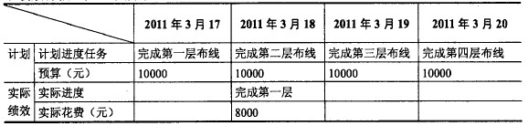

**【问题1】**

请计算2011年3月18日时对应的PV、EV、AC、CPI 和SPI。

**【问题2】**

1. 根据当前绩效，在下图中划出AC 和EV 曲线。（2 分）

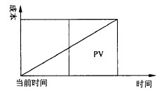

(2)分析当前的绩效，并指出绩效改进的具体措施。

**【问题3】**

1. 如果在2011 年3 月18 日绩效评估后，预测此种情况下的ETC、EAC 和完工日期。

(2)如果在2011 年3 月18 日绩效评估后，目前状态开展工作，请预测此种情况下的ETC、EAC和完工日期。

**2011 下 试题二**

某系统集成项目的建设方要求必须按合同规定的期限交付系统，承建方项目经理李某决定严格执行项目进度管理，以保证项目按期完成。他决定使用关键路径法来编制项目进度网络图。在对工作分解结构进行认真分析后，李某得到一张包含了活动先后关系和每项活动初步历时估计的工作列表，如下所示：

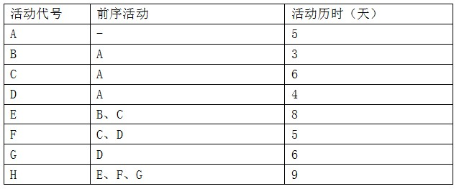

**【问题1】**

1. 请计算活动B、C、F的自由浮动时间。

（2）请计算活动D、G的最迟开始时间。

**【问题2】**

如果活动B拖延了4天，则该项目的工期会拖延几天？请说明理由。

**【问题3】**

按照题干所述，李某实际完成了项目进度管理的什么过程？如果要进行有效地项目进度管理，还要完成哪些过程？

**2012上 试题二**某公司技术人员人力成本如表1所示。

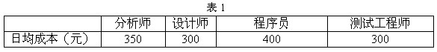

项目经理根据项目总体要求制定了某项目的网络资源计划图（图1所示，单位为日，为简化起见，不考虑节假日），并向公司申请了2名分析师负责需求分析，3名设计师负责系统设计，10名程序员负责子系统开发和集成，2名测试工程师负责系统测试和发布。项目经理估算总人力成本为27400元。

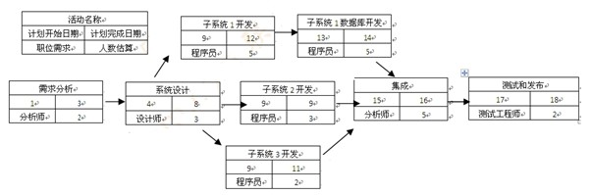

**【问题1】**

请指出项目经理在人力成本的估算中使用了哪些成本估算方法。

**【问题2】**

第9日的工作结束时，项目组已完成需求分析、系统设计工作，子系统1的开发完成了四分之一，子系统3的开发完成了三分之一，其余工作尚未开展，此时人力部门统计应支付总人力成本9400元。请评价项目当前的进度绩效和成本绩效，给出调整措施，并预测按原计划继续执行所需要的ETC（完工尚需成本）。

**【问题3】**

假设每各项目组成员均可胜任分析、设计、开发、集成、测试和发布工作，在不影响工期的前提下，可重新安排有关活动的顺序以减少项目所需人数，此种情况下，该项目最少需要( )人，子系统3的开发最晚应在第( )日开始。请你将上面的叙述补充完整（将空白处应填写的恰当内容写在答题纸的对应栏内）。

**2012下 试题三**

某项目6个月的预算如下表所示。表中按照月份和活动给出了相应的PV值，当项目进行到3月底时，项目经理组织相关人员对项目进行了绩效考评，考评结果是完成计划进度的90%。

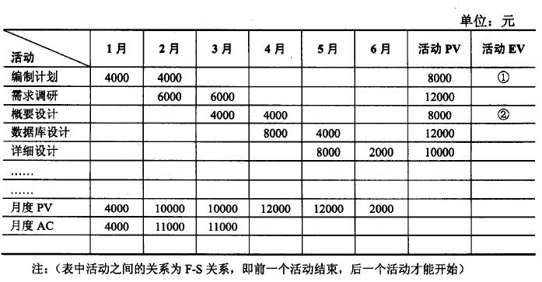

**【问题1】**

请计算3月底时项目的SPI、CPI、CV、SV、值，以及表中1、2处的值（注：表中1处代表“编制计划”活动的EV的值，表中2处代表“概要设计“活动的EV值）。

**【问题2】**

1. 如果项目按照当前的绩效继续进行，请预测项目的ETC（完成时尚需估算）和EAC（完成时估算）。

（2）请评价项目前3月的进度和成本绩效并提出调整措施。

**【问题3】**

假设项目按照当前的绩效进行直至项目结束，请在下图中画出从项目开始直到结束时的EV和AC的曲线，并在图中用相应的线段表明项目完成时间与计划时间的差(用“t”标注)、计划成本与实际成本的差（用“c”标注）。

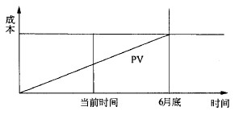

**2013 上 试题二**

项目经理在为某项目制定进度计划时绘制了如下所示的前导图（如图2所示）。图中活动E和活动B之间为结束-结束关系，即活动E结束后活动B才能结束，其他活动之间的关系为结束-开始关系，即前一个活动结束，后一个活动才能开始。

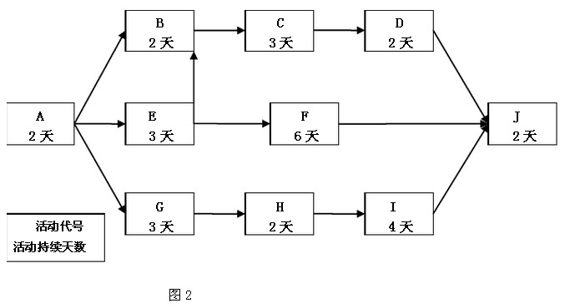

**【问题1】**

请指出该网络图的关键路径并计算出项目的计划总工期。

**【问题2】**

根据上面的前导图，活动C的总时差为（ ）天，自由时差为（ ）天。 杨工是该项目的关键技术人员，他同一时间只能主持并参加一个活动。若杨工要主持并参与E、C、I三个活动那么项目工期将比原计划至少推迟（ ）天。在这种情况下杨工所涉及的活动序列（含紧前和紧后活动）为（ ）。请将上面（ ）到（ ）处的答案填写在答题纸的对应栏内。

**【问题3】**

针对问题2所述的情形，如仍让杨工主持并参与E、C、I三个活动，为避免项目延期，请结合网络图的具体活动顺序叙述项目经理可采取哪些措施。

**2014上 试题四（18分）**

阅读下列说明，回答问题1至问题4,将解答填入答题纸的对应栏内。

**【说明】**

某系统集成公司项目经理老王在其负责的一个信息系统集成项目中采用绩效衡量分析技术进行成本控制，该项目计划历时10个月，总预算50万元。目前项目已经实施到第6个月末。为了让公司管理层了解项目进展情况，老王根据项目实施过程中的绩效测量数据编制了一份成本执行绩效统计报告，截止第6个月末，项目成本绩效统计数据如下表所示：

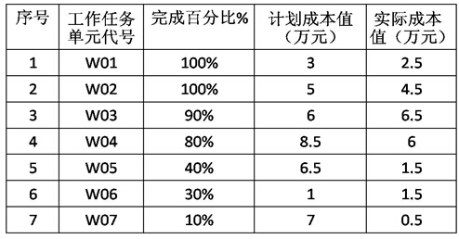

**【问题1】**

请计算该项目截止:到笫6个月末的计划成本（PV）、实际成本（AC）、挣值（EV）、 成本偏差（SV）、进度偏差（SV）.

**【问题2】**

请计算该项目截止到第6个月末的成本执行指数（CPI）和进度执行指数（SPI）。, 并根据计算结果分析项目的成本执行情况和进度执行情况。

**【问题3】**

根据所给数据资料说明该项目表现出来的问题和可能的原因。

**【问题4】**

假设该项目现在解决了导致偏差的各种问题，后续工作可以按原计划继续实施，项目的最终完工成本是多少？

**2014年 下 试题一（15分）**

阅读下列说明，回答问题1至问题3,将解答填入答题纸的对应栏内。

**【说明】**

下表是某项目的工程数据，根据各个问题中给出的要求和说明，完成问题1至问题3，将解答填入答题纸的对应栏内。

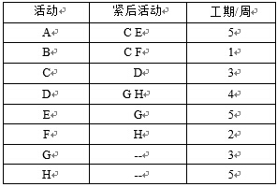

**【问题1】**

请指出该项目的关键路径，并计算该项目完成至少需要多少周？假设现在由于外部条件的限制，E 活动结束3周后G活动才能开始；F活动开始5周后H活动才可以开始，那么项目需要多长时间才能完成？

**【问题2】**

分别计算在没有外部条件限制和问题1中涉及的外部条件的限制下，活动B和G的总时差和自由时差。

**【问题3】**

假设项目预算为280万元，项目的所有活动经费按照活动每周平均分布，并与具体的项目无关，则项目的第一周预算是多少？项目按照约束条件执行到第10周结束时，项目共花费200万元，共完成了A、B、C、E、F5项活动，请计算此时项目的PV、EV、CPI 和SPI。

**2015 上 试题一（25分）**

阅读下列说明，回答问题1至问题3,将解答填入答题纸的对应栏内，

**【说明】**

项目经理小桶把编号为1401的工作包分配给张工负责实施，要求他必须在25天内完成。任务开始时间是3月1日早8点，每天工作时间为8小时。

张工对该工作包进行了活动分解和活动历时估算，并绘制了如下的活动网络图。

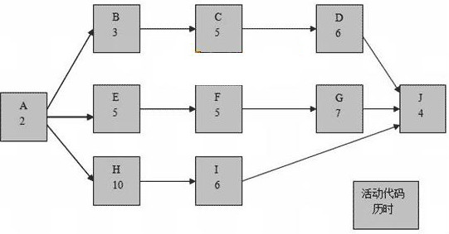

1401工作包的直接成本由人力成本（每人每天的成本是1000元）构成，每个活动需要2人完成。

**【问题1】**

请将下面(1)～(6)处的答案赶写在答题纸的对应栏内。

张工按照《1401工作包活动网络图》制订了工作计划，预计总工期为（ ）天。按此计划，预留的时间储备是( )天。该网络目的关键路径是( ) 。按照《1401工作包活动网络图》所示，计算活动C的总时差是( )天，自由时差是( )天。正常情况下，张工下达给活动C的开工时间是3月( )日。

**【问题2】**

假如活动C和活动G都需要张工主持施工（张工不能同时对C和G进行施工），请进行如下分析：

1. 由于各种原固，活动C在3月9日才开工，按照张工下达的进度计划，该工作包的进度是否会延迟？并说明理由。

(2)基于（1）所讲的情况，在不影响整体项目工期的前提下，请分析张工宜采取哪些措施。

**【问题3】**

张工按照《1401工作包活动网络图》编制了过度计划和工作包预算，经批准后发布。在第12天的工作结束后，活动C、F、H都刚刚完成，实际花费为7万元。请做如下计算和分析：

1. 当前时点的SPI和CPI。

（2）在此情况下，张工制订的进度计划是否会受到影响，并说明理由。

**2015 下 试题四（20分）**

阅读下列说明，回答问题1至问题3，将解答填入答题纸的对应栏内。

**【说明】**

某项目由A、B、C、D、E、F、G、H活动模块组成，下表给出了各活动之间的依赖关系，以及它们在正常情况和赶工情况下的工期及成本数据。假设每周的项目管理成本为10万元，而且项目管理成本与当周所开展的活动多少无关。

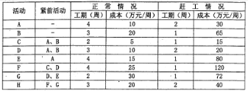

**【问题1】**

找出项目正常情况下的关键路径，并计算此时的项目最短工期和项目总成本。

**【问题2】**

假设项目必须在9周内（包括第9周）完成，请列出此时项目中的关键路径，并计算此时项目的最低总成本。

**【问题3】**

在计划9周完成的情况下，项目执行完第4周时，项目实际支出280万元，此时活动D还需要一周才能够结束，计算此时项目的PV、EV、CPI和SPI（假设各活动的成本按时间均匀分配）

**2016上 试题一（20分）**

阅读下列说明，回答问题1至问题4，将解答填入答题纸的对应栏内。

**【说明】**

已知某信息工程项目由A至1共9个活动构成，项目组根据项目目标，特别是工期要求，经过分析、定义及评审，给出了该项目的活动历时、活动所需资源及活动逻辑关系列表，如下表所示：

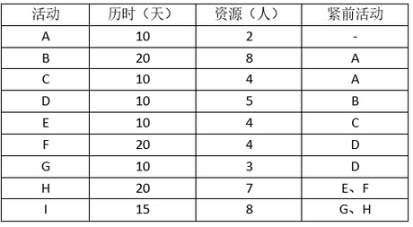

**【问题1】（2分）**

请指出该项目的关键路径和工期。

**【问题2】（6分）**

请给出活动C、E、G的总时差及自由时差。

**【问题3】（6分）**

项目经理以工期紧、项目难度高为由，向高层领导汇报申请组建12人的项目团队，但领导没批准。

（1）领导为什么没有同意该项目经理的要求？若不考虑人员能力差异，该项目所需人数最少是多少个人？

（2）由于资源有限，利用总时差、自由时差，调整项目人员安排而不改变项目关键路径和工期的技术是什么？

（3）活动C、E、G各自最迟从第几天开始执行才能满足（1）中项目所需人数最少值？

**【问题4】（6分）**

为了配合甲方公司成立庆典，甲方要求该项目提前1 0天完工，并同意支付额外费用。承建单位经过论证，同意了甲方要求并按规范执行了审批流程。为了保质保量按期完工，后续结合项目进度控制及项目人力资源管理方面的措施可以包括：

1. 向（ ）要时间，向（ ）要资源；
2. 压缩（ ）上的工期；
3. 加强项目人员的质量意识，及时（ ），避免后期返工；

④采取压缩工期的方法：尽量（ ）安排项目活动，组织大家加班加点进行（ ）。

答案： A．评审 B．激励 C．关键路径 D．非关键路径E．赶工 F．并行 G．关键任务 H．串行

**2016下 试题一**

下图给出了一个信息系统项目的进度计划网络图（含活动历时）。

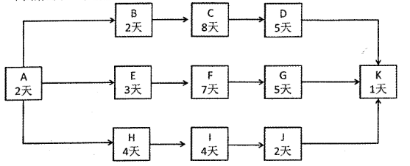

下表给出了该项目各项活动的历时和成本估算值。

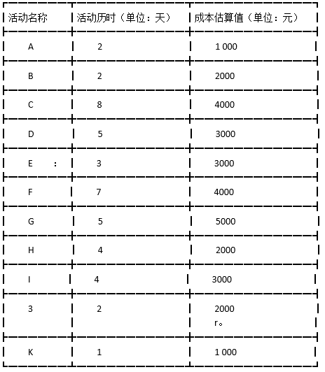

**【问题1】（5分）**

1. 请指出该项目的关键路径。
2. 请计算该项目的总工期。
3. 请计算活动C的总浮动时间和自由浮动时间。

**【问题2】（3分）**

假设该项目无应急储备，管理储备为10000元，计算该项目的完工预算BAC和总预算。

**【问题3】（6分）**

按照项目进度计划，第1 2天结束时应完成活动C、F、J，实际情况为：C完成了75%;F完成了100%;J完成了50%；、实际花费25000元。请计算该时点的计划值PV、挣值EV、成本绩效指数CPI和进度绩效指数SPI。

**【问题4】（6分）**

在项目第1 2天结束时，项目经理对项目滞后的原因进行了分析，找出了滞后原因M（由于M造成的偏差是非典型的）。

(l)假设M在以后的项目实施过程中不会再发生生，请计算网工估算EAC。

(2)假设M在以后的项目实施过程中一直存在，请计算完工估算EAC。

**2017下 试题二**

阅读下列说明，回答问题1至问题4，将解答填入答题纸的对应栏内。

**【说明】**

某信息系统项目包含如下 A、B、C、D、E，F，G、H八个活动。各活动的历时估算和活动间的逻辑关系如下表所示(其中活动E的历时空缺):

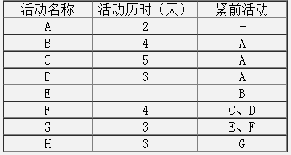

**【问题1】（3 分）**

假设活动 E 的最乐观时间为1天，最可能时间为4天，最悲观时间为7天，请用三点估算法计算活动E的持续时间。

**【问题2】（6 分）**

下图给出了该项目网络图的一部分(该图仅为方便考生答题，空缺部分不需要在试卷或者答题纸上回答）。

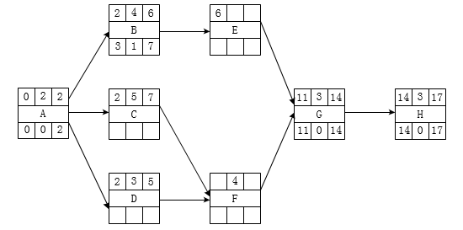

根据上图并结合基于问题1的计算结果，请计算活动 C、D、E 的总浮动时间和自由浮动时间。

**【问题3】（4分）**

基于问题 2 的计算结果，请计算

1. 该项目的关键路径；

(2) 该项目的总工期。

**【问题4】（5 分）**

请指出缩短项目工期的方法。